بسم الله الرحمن الرحيم

** بسبوسة بالقشطة **

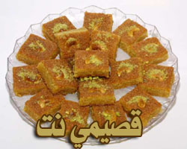

المقادير:

2علبه قشطه
2بيضه
2/1كاس سكر
2/1 كاس زيت
فانيلا
كأس سميد
كأس لبن (مهوب حليب.. لا... لبن ماغير)
ملعقه كبيره بيكن باودر

الطريقه:

يخلط البيض والسكر والزيت والفانيلا ثم يضاف عليها السميد واللبن والباكن باودر (يكون الخليط شبه سائل)
ثم يوضع نصف الخليط في صينيه متوسطه مدهونه مسبقا ويوضع في الفرن على درجه حراره180 مئويه واذا تم السواء تستخرج ويوضع فوقها علبتين القشطه بالتساوي ثم يوضع فوق القشطه باقي الخليط بالتساوي ثم يعاد الى الفرن لكن يتم اشعال الحراره العلويه حتى يتم السواء ثم تستخرج ويوضع فوقها الشيره وتوضع في الثلاجه الى ان تبرد ثم تقطع دون ان تقلب وتوضع في صحن التقديم

وعوافي عليكم

....................................

